Урок химии «Белки»
с использованием технологии критического мышления
- Актуальность использования технологии развития критического мышления в учебном процессе
Универсальные учебные действия (личностные, познавательные, регулятивные, коммуникативные) являются одной из самых важных частей Федерального государственного образовательного стандарта. Овладение ими создают возможность самостоятельного успешного усвоения новых знаний, умений и компетентностей, включая организацию освоения, то есть умения учиться. Для формирования универсальных учебных действий и осуществления деятельностного подхода к обучению наравне с другими технологиями в современных условиях применяется технология развития критического мышления - одна из актуальных технологий в сфере образования. Критическое мышление помогает человеку определить приоритеты в личной и профессиональной жизни, повышает уровень культуры работы с информацией, формирует умение анализировать и делать самостоятельные выводы, позволяет развивать культуру диалога.
Актуальность использования технологии развития критического мышления заключается и в том, что учащиеся не всегда умеют применять полученные учащимися в школе знания и умения в реальных жизненных ситуациях, у них низка мотивация к познавательной деятельности, к поиску пути к цели в поле информации и коммуникации.

2.1. Цели и задачи использования образовательной технологии
При внедрении технологии критического мышления мною были поставлены цели:
- формирование критического стиля мышления в процессе обучения химии, развитие умений понимать скрытый смысл того или иного сообщения;
- повышение качества и эффективности процесса обучения за счет реализации возможностей образовательных технологий
Для успешного достижения поставленных целей я определила следующие задачи:
- формировать критический стиль мышления в процессе обучения химии, развивать умения понимать скрытый смысл того или иного сообщения;
- развивать навыки самостоятельной работы с учебным материалом и информацией;
- формировать умения ориентироваться в источниках информации, находить, перерабатывать, передавать и принимать требуемую информацию, при этом пользоваться разными стратегиями при ее обработке, отвергая ненужную или неверную; отделять главное от несущественного в тексте или речи.

2.2.Использование технологии РКМ на уроках химии
На уроках химии критическое мышление можно использовать при изучении самых разнообразных тем. Она приемлема на уроках химии и при выполнении практических работ, расчетных задач и т.д. Например, технологию можно использовать при изучении темы
Белки – природные полимеры
Цели урока:
Формирование знаний о белках как природных полимерах
Задачи урока:
Образовательная: изучить роль белков в жизнедеятельности живых
организмов.
Развивающая: развивать критическое мышление учащихся, самостоятельность, способность к рефлексии.
Воспитательная: формировать положительную мотивацию учения, адекватную самооценку, чувство ответственности, умение выстраивать взаимоотношения с окружающими.
Тип урока: урок получения новых знаний, обобщения знаний по курсу химии и биологии
Оборудование: компьютер, проектор, презентация к уроку в программе Power Point, оборудование к лабораторному опыту цветных реакций белков, демонстрационные таблицы, справочные таблицы
План урока.
- Стадия вызова: включает задание по поиску идеи, объединяющей изображения
- Стадия осмысления: групповая работа с текстом, организация и проведение мини-исследования по проблеме, афиширование результатов работы групп.
- Стадия рефлексии: продолжение работы с заданиями, составление синквейна, подведение итогов урока.
Ход урока.
1 стадия – вызов.
1 задание: Рисунок. «Что объединяет эти изображения?»
ответ – изображены белки
2 задание: Групповая работа класса:
-формулирование темы и целей урока - сформулировать тему урока (учащиеся делают это самостоятельно), формулирование целей урока
2 стадия – осмысление информации
- Вступительное слово учителя. Общая характеристика белков.
- Сообщения учащихся 1) история изучения белков
2)функции белков в организме
3. Формирование групп
4. Групповая работа с текстом и таблицами (приложения)
- Организация и проведение мини-исследования «Структуры белковой молекулы»
- Афиширование результатов работы групп.
1 группа – 1 структура
2 группа – 2 структура
3 группа – 3 структура
- группа - 4 структура
5.Фронтальная работа. Свойства белков
6. Белки в организме человека
7. Белки в продуктах питания
8. Превращения белков в организме
3 стадия – рефлексия
1 задание: Групповая работа с заданиями
1 группа – решение задачи – определение последовательности аминокислот в цепи
2 группа – подбор продуктов питания
3 группа – заполнение пропусков
4 группа - опыты «Цветные реакции белков»
2 задание: составление опорного конспекта. Прием «Кластер»
3 задание: синквейн по теме урока
1 строка – одно существительное (тема);
2 строка – два прилагательных;
3 строка – три глагола;
4 строка – крылатая фраза или собственное высказывание;
5 строка – одно существительное, выражающее суть.
Подведение итогов урока
Заключение
Таким образом, технология развития критического мышления несет элементы, которые содержатся в методических приемах и ориентируются на создание условий для свободного развития каждой личности, на каждой из стадий урока используются свои методические приемы. Технология РКМ создает условия для принятия разных точек зрения, создает индивидуальный стиль учебной деятельности, развивает навыки работы с различными источниками информации. В основе обучения лежит личностно-ориентированный подход, который выражается в том, что в центре образовательной системы находится личность обучаемого, развитие его индивидуальных способностей. При этом отношения учитель – ученик преобразуются в партнерские, субъект - субъектные, направленные на определение возникающих проблем действительности и умения их решать совместными усилиями, выполняя различные социальные роли, реализуя принципы демократизации и равенства педагогики сотрудничества.
Литература.
1. Борисова Н.В., Шатохина Л.Ф. Программа Обучение здоровью // Москва, 2005.
2. Селевко Г.К. Современные образовательные технологии: учебное пособие. // М.: Народное образование. - 1998.
Web-страницы:
Загашев И., Заир-Бек С. Критическое мышление: технология развития [Электронный ресурс] / Загашев И., Заир-Бек С. - Режим доступа: http://piterbooks.ru/read.php - Диалог с самим собой. Учим детей мыслить критически!
Сайты:
Завуч школы. Методический кабинет ИРО [Электронный ресурс] / Технология критического мышления. – Режим доступа: http://zavuch.by/krit.html – Основы технологии развития критического мышления.
Фестиваль педагогических идей «Открытый урок» [Электронный ресурс] / Общепедагогические технологии. - Режим доступа: http://festival.1september.ru/articles/528850/ - Григорьева Э.С. Использование технологии критического мышления на уроках химии.
Приложения
Задания для 1 группы.
Задание 1. Изучите текст
Первичная структура белков.
Аминокислоты – амфотерные соединения, соединяющиеся друг с другом в молекуле белка с помощью пептидных связей. Пептидные связи образуются при взаимодействии аминокислот друг с другом; реагирует карбоксильная группа одной молекулы с аминогруппой второй. В результате происходит освобождение молекулы воды. Т.е. реакции образования пепдидов относятся к реакциям поликонденсации. В результате последовательного присоединения аминокислот друг к другу образуется полипептидная цепь. Линейную последовательность аминокислотных остатков в полипептидной цепи называют «первичной структурой белка»
К настоящему времени расшифрована первичная структура десятков тысяч разных белков. Для этого используют химический и ферментативный гидролиз.
Индивидуальность белковых молекул определяется порядком чередования АК в белке. Достаточно заменить местоположение аминокислот в полипептиде и возникает качественно новый белок. В этом, в частности, заключается возможность существования всего известного многообразия белков, в построении которых участвуют всего лишь 20 незаменимых аминокислот. К настоящему времени расшифрована первичная структура около 1000 белков. Первым из них был инсулин, содержащий 51 аминокислотный остаток.
Первичная структура белков программируется последовательностью нуклеотидов в ДНК. Выпадение, вставка, замена нуклеотида в ДНК приводит к изменению структуры синтезируемого белка. Если изменение последовательности АК носит не летальный характер, а приспособительный или хотя бы нейтральный, то новый белок может передаться по наследству и остаться в популяции. В результате возникают новые белки с похожими функциями. Это - полиморфизм белков. 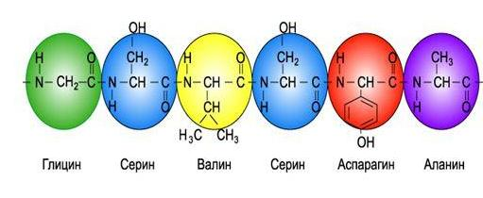
Задание 2. Решите задачу:
Участок гена имеет строение: ЦГГЦГЦГЦААААТЦГ.
Какова последовательность аминокислот в первичной структуре белка?
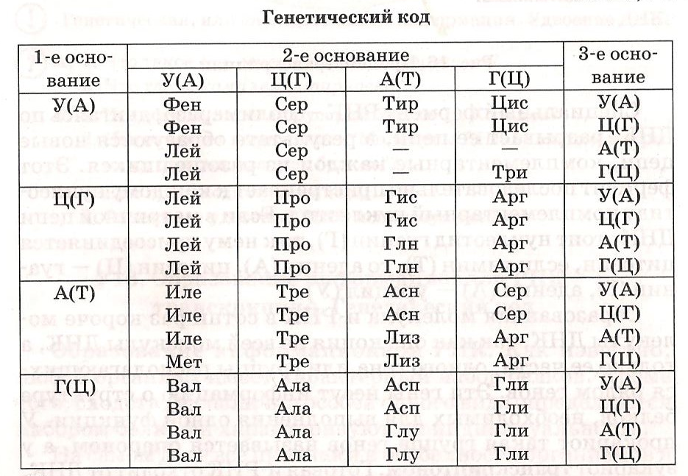
Задания для 2 группы
Задание 1. Изучите текст
Вторичная структура белка
Вторичная структура белка – конфигурация полипептидной цепи, т.е. способ упаковки полипептидной цепи в определенную конформацию. Процесс этот протекает не хаотично, а в соответствии с программой, заложенной в первичной структуре.
Стабильность вторичной структуры обеспечивается в основном водородными связями, однако определенный вклад вносят ковалентные связи – пептидные и дисульфидные.
Наиболее вероятным типом строения глобулярных белков считают a-спираль. Закручивание полипептидной цепи происходит по часовой стрелке. Для каждого белка характерна определенная степень спирализации. Если цепи гемоглобина спирализованы на 75%, то пепсина-всего на 30%.
Тип конфигурации полипептидных цепей, обнаруженных в белках волос, шелка, мышц, получил название b-структуры. В этом случае две или более линейные полипептидные цепи, расположенные параллельно или, чаще, антипараллельно, прочно связываются межцепочечными водородными связями между NH-и СО-группами соседних цепей, образуя структуру типа складчатого слоя
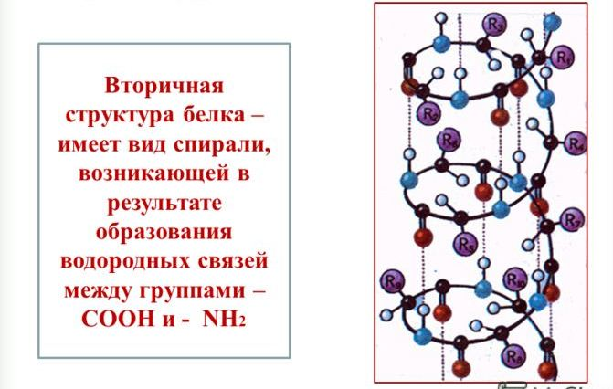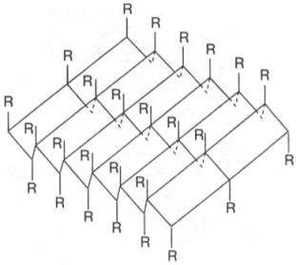
Задание 2. Изучите таблицу «Энергетическая и пищевая ценность продуктов кафе быстрого питания». Какие продукты богаты белками?
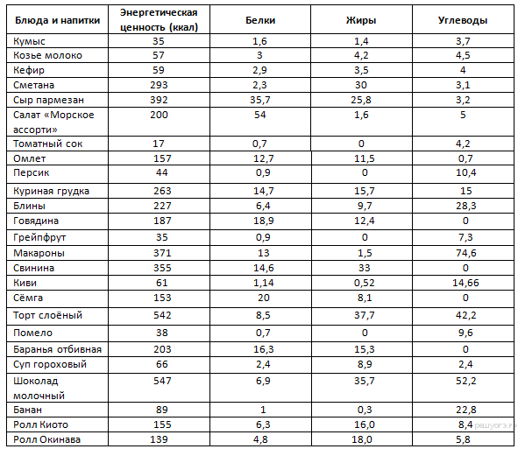

Задания для 3 группы
Задание 1. Изучите текст
Третичная структура белка – пространственная ориентация полипептидной спирали или способ укладки полипептидной цепи в определенном объеме. Первый белок, третичная структура которого была выяснена рентгеноструктурным анализом - миоглобин кашалота. В стабилизации пространственной структуры белков, помимо ковалентных связей, основную роль играют нековалентные связи (водородные, электростатические взаимодействия заряженных групп, межмолекулярные ван-дер-ваальсовы силы, гидрофобные взаимодействия и т.д.).
По современным представлениям, третичная структура белка после завершения его синтеза формируется самопроизвольно. Основной движущей силой является взаимодействие радикалов аминокислот с молекулами воды.
В зависимости от функционального назначения белка третичная структура может быть представлена в виде глобулы, то есть шаровидной формой, более благоприятной для контакта с другими веществами. Это глобулярные белки. Они обычно расположены в мембранах клеток, к ним относится большая часть белков плазмы крови, ферменты.
Белки тканей, несущих механическую нагрузку (мышцы) имеют вытянутую третичную структуру — это фибриллярные белки.
Третичная структура определяет биологические свойства белков. Разрушение третичной структуры приводит к потере биологических функций белка. 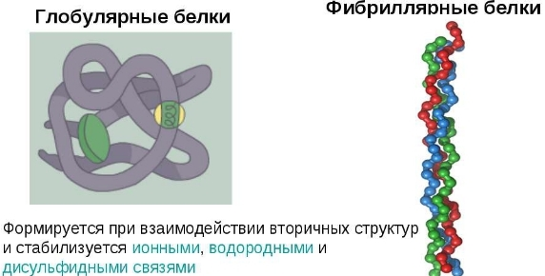
Задание 2.
Качественные (цветные) реакции на белок.
Для белков известны несколько качественных реакций. Все соединения, содержащие пептидную связь, дают фиолетовую окрашивание при действии на них солей меди (II) в щелочном растворе. Эта реакция называется биуретовой. Белки, содержащие остатки ароматических аминокислот (фенилаланина, тирозина), дают жёлтое окрашивание при действии концентрированной азотной кислоты (ксантопротеиновая реакция). Проделайте реакции
Опыт 1. Биуретовая реакция (распознавание в молекуле белка пептидных групп):
- к 2мл раствора белка добавьте такой же объём 10%-ного раствора гидроксида натрия;
- к смеси прилейте 2 – 3 капли раствора сульфата меди (II);
- пробирку встряхните и наблюдайте изменение цвета.
Опыт 2. Ксантопротеиновая реакция (обнаружение бензольных колец в аминокислотных остатках белка):
- налейте в пробирку 2мл раствора белка;
- добавьте по каплям 0,5мл концентрированного раствора азотной кислоты;
- нагрейте пробирку;
- наблюдайте изменение цвета.

Задания для 4 группы
Задание 1. Изучите текст
Четвертичная структура белка - способ укладки в пространстве отдельных полипептидных цепей, обладающих одинаковой или разной первичной, вторичной или третичной структурой, и формирование единого в структурном и функциональном отношениях макромолекулярного образования.
Белковую молекулу, состоящую из нескольких полипептидных цепей, называют олигомером, а каждую входящую в него цепь - протомером. Олигомерные белки чаще построены из четного числа протомеров, например, молекула гемоглобина состоит из двух a- и двух b-полипептидных цепей (рис. 4).
Четвертичной структурой обладает около 5% белков, в том числе гемоглобин, иммуноглобулины. Субъединичное строение свойственно многим ферментам.
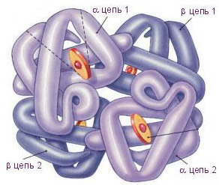
Молекула гемоглобина
Белковые молекулы, входящие в состав белка с четвертичной структурой, образуются на рибосомах по отдельности и лишь после окончания синтеза образуют общую надмолекулярную структуру. Биологическую активность белок приобретает только при объединении входящих в его состав протомеров. В стабилизации четвертичной структуры принимают участие те же типы взаимодействий, что и в стабилизации третичной.
Некоторые исследователи признают существование пятого уровня структурной организации белков. Это метаболоны - полифункциональные макромолекулярные комплексы разных ферментов, катализирующих весь путь превращений субстрата (синтетазы высших жирных кислот, пируватдегидрогеназный комплекс, дыхательная цепь).
Задание 2. Вставьте в текст пропущенные термины и слова.
1). В состав белка входят следующие химические элементы___,___,____,___,____.
2).Белки –____________ полимеры, мономерами которых являются ______________.
3).В состав природных белков входят ______ аминокислот, ___ из них незаменимые, т.е. не синтезируются в организме и их поступление в организм обязательно вместе с пищей.
4). Денатурация – процесс изменения структуры белка под влиянием окружающей среды, при этом белок ________ свои функции. Денатурация может быть обратимой, если сохраняется ____________ структура белка (обратный процесс называется _____) и необратимой, если ___________ структура __________.

Аннотация к работе.
В работе «Применение технологии развития критического в обучении химии в условиях реализации Федеральных Государственных Образовательных Стандартов основного общего образования» освещены теоретические основы технологии развития критического мышления и вопросы её реализации на уроках химии. К работе имеется приложение разработки урока с применением образовательной технологии, которые ориентированы на учащихся 9 - 11 классов. Учащимся предлагается система разнохарактерных заданий личностно значимого содержания, которые способствуют развитию интеллектуальных способностей и личностных качеств ученика, повышают мотивацию к изучению предмета.

